7.3 摩擦力

一、摩擦及摩擦力
1. 摩擦与我们息息相关，老师在黑板上写字是利用粉笔与黑板间的 摩擦；你用圆珠笔做作业，是利用圆珠笔尖与纸间的 摩擦。正常步行时，鞋底与地面之间的摩擦是 摩擦。
2. 现在正在考试物理学科，如果考场的教室内的摩擦力突然消失，我们身边的情景将会发生哪些变化？描述两个可能出现的情景：情景一： ；情景二： 。
3. 滑雪运动是北京冬奥会比赛项目之一。如图甲所示，是一名滑雪运动员沿斜面下滑时的场景，如图乙是其简化图、其中O为滑雪爱好者的重心，请你在如图乙中画出运动员受到的重力和摩擦力的示意图。
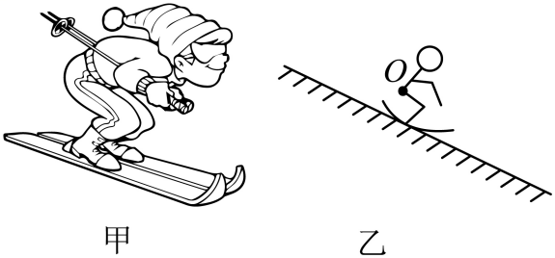
4. 如图，把吸盘压在竖直的玻璃墙上，挤出空气，它就“吸”在玻璃墙上静止不动，则吸盘所受摩擦力（ ）
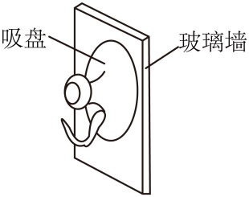
A．方向竖直向下 B．方向竖直向上 C．大于其所受重力 D．小于其所受重力
二、探究影响滑动摩擦力大小的因素
5. 如图所示，将木块放在水平桌面上，用弹簧测力计沿水平方向拉动使其运动，下列操作能使木块受到的滑动摩擦力增大的是（ ）
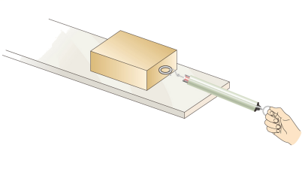
A．增大对木块的拉力 B．在木块上增加砝码
C．改变木块运动方向 D．在桌面上涂润滑油
6. 探究“滑动摩擦力大小与哪些因素有关”的实验操作如图，下列分析正确的是（ ）
A．当用力较小时，木块未被拉动的原因是拉力小于摩擦力
B．实验中，弹簧测力计必须水平拉木块匀速滑动，速度越大，摩擦力越大
C．正确操作，比较甲、丙得出结论：压力相同，接触面越粗糙，滑动摩擦力越大
D．若把木块沿竖直方向截掉一部分后，继续图甲的操作，测得摩擦力减小，说明滑动摩擦力的大小随接触面积的减小而减小
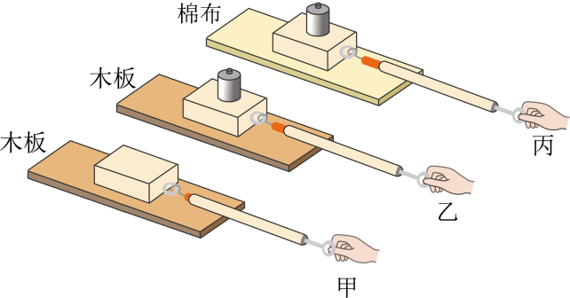
7. 在“探究影响滑动摩擦力大小的因素”的实验中：
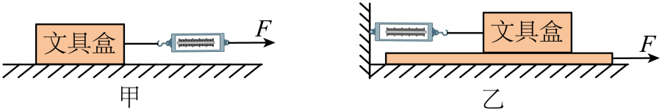
（1）如图甲所示，小明将装有部分文具的文具盒置于水平桌面上，用弹簧测力计水平向右匀速拉动文具盒，这是利用 的原理测出滑动摩擦力的大小；
（2）在实验过程中，小明发现弹簧测力计读数不稳定，于是固定弹簧测力计，通过拉动长木板进行实验，如图乙所示。此时文具盒的所受摩擦力方向 ，拉动木板 （选填“需要”或“不需要”）匀速直线运动；
（3）接着，小明又将橡皮、改正液等物品放入文具盒，重复上述实验，若小明用4N的力拉出木板时，弹簧测力计的示数为1.6N，则此时文具盒与木板之间的摩擦力为 N。
8. 在“探究滑动摩擦力大小与哪些因素有关”的实验中，所用实验器材有长木板、相同的木块A和B、弹簧测力计等。
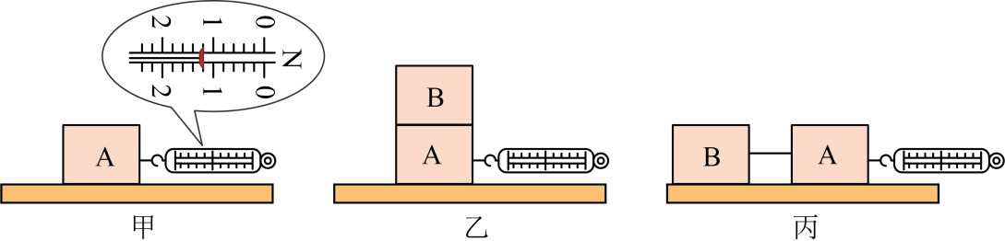
（1）如图甲所示，用弹簧测力计拉着木块在水平桌面上做 运动，木块A所受摩擦力的大小为 N。
（2）请在图甲中画出木块A所受摩擦力的示意图。
（3）甲、乙两次实验中，弹簧测力计示数的大小关系为F_{甲} F_{乙}。
（4）乙、丙两图的操作是为了探究滑动摩擦力的大小与 的关系。
三、增大或减小摩擦的方法
9. 以下四种实例中，可以减小摩擦的是（ ）
A．图甲体操运动员上器械前会在手上涂防滑粉 B．图乙轮滑鞋装有滚轮
C．图丙自行车刹车时捏紧车闸 D．图丁运动鞋底有凹凸的花纹
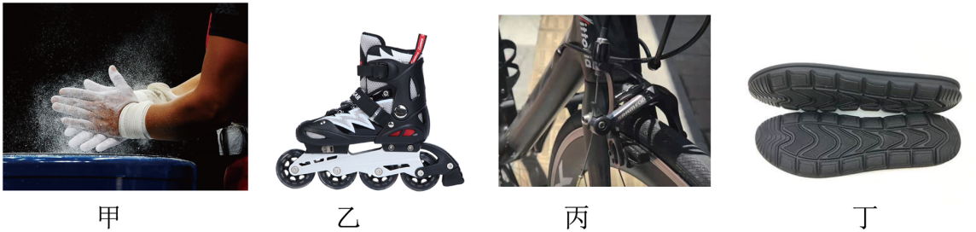
10. 如图所示是冰壶比赛时的场景，掷球员将冰壶掷出后，冰壶正在冰面上滑行。
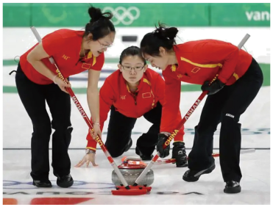
（1）掷球员的脚向后蹬冰面，人向前滑行，说明 ；冰壶滑行过程中，任何人不能触碰冰壶，刷冰员只能通过刷冰面的方式来调整冰壶的滑行方向和滑行路线。刷冰员刷冰面是为了改变冰壶所受的 （选填“重力”或“摩擦力”）；
（2）运动员穿的两只鞋是不同的，一只是专门用来滑行的滑行鞋，另一只是专门用来启动或停止运动员滑行的蹬冰鞋。运动员蹬冰鞋的鞋底为 （选填“橡胶”或“塑料”）制成，这是为了 （选填“增大”或“减小”）摩擦。

11. 如图所示，小梦用15N的力握住重10N的瓶子，手与瓶子间的摩擦是静摩擦，此时瓶子受到的静摩擦力大小和方向分别为（ ）
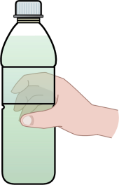
A．10N 竖直向下 B．15N 竖直向下
C．10N 竖直向上 D．15N 竖直向上
12．教室的门关不紧，常被风吹开。热心为班级做贡献的小明同学在门与门框之间垫上一块硬纸片，门就不易被风吹开了。下列解释合理的是（ ）
A．垫硬纸片前，门被风吹开是因为门没有受到摩擦力的作用
B．垫硬纸片前，门被风吹开是因为风吹门的力小于门受到的摩擦力
C．垫硬纸片后，门没被风吹开是因为风吹门的力大于门受到的摩擦力
D．垫硬纸片后，门没被风吹开是因为通过增大压力增大了门受到的摩擦力
13. 如图所示，小华将弹簧测力计一端固定，另一端钩住长方体木块A，木块下面是一长木板，实验时用水平力F拉着长木板沿水平地面向左运动，此时弹簧测力计的示数等于木块A所受摩擦力，A稳定后，在长木板运动的过程中，以下说法正确的是（ ）
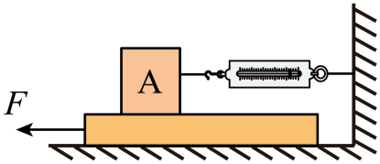
A．木块A受到的摩擦力是静摩擦力
B．木块A所受摩擦力的方向向右
C．木块A所受摩擦力的大小与拉力F的大小有关
D．增大拉动木板的速度，弹簧测力计示数保持不变
14．学习摩擦力时，老师做了以下实验：如图1，将牙刷放在木板上，向左拉动牙刷，观察到刷毛向右弯曲：如图2，保持牙刷不动，向右拉动木板，观察到刷毛还是向右弯曲.刷毛弯曲，说明力能使物体发生 ，图1中木板相对于刷毛向 运动，图2中刷毛受到的摩擦力方向为 。
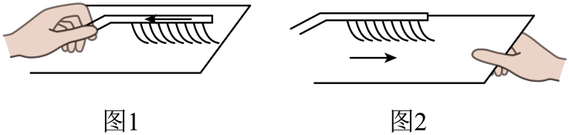
15. 某兴趣小组在探究“滑动摩擦力的大小与什么因素有关”时，用同一木块分别做了如图所示的甲、乙、丙三次实验。
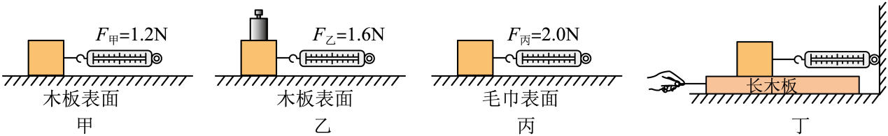
（1）甲、乙、丙三次实验中以相同速度沿水平方向匀速拉动木块，根据二力平衡知识，弹簧测力计对木块的拉力大小 （选填“等于”、“大于”或“小于”）滑动摩擦力的大小。
（2）通过对比甲、乙两次实验可知： 。
（3）通过对比 两次实验可知：其他条件相同时，接触面越粗糙，滑动摩擦力越大。
（4）兴趣小组的同学利用甲图实验装置继续探究滑动摩擦力与速度的关系，改变木块的速度，进行实验，记录的实验数据如下表：
实验次数 | 1 | 2 | 3 | 4
运动速度（m/s） | 0.2 | 0.3 | 0.4 | 0.5
测力计的示数（N） | 1.2 | 1.2 | 1.2 | 1.2
分析实验数据可知：滑动摩擦力的大小与物体运动的速度 （选填“有关”或“无关”）。
（5）小组交流讨论时发现：在实验中很难使木块做匀速直线运动，于是小伟设计了如图丁所示的实验装置，该装置的优点是 （选填“需要”或“不需要”）长木板做匀速直线运动。

16．（2024·江苏盐城·中考真题）如图是我国低真空、磁悬浮高速列车在试验线上行驶的情形。运行管道做成低真空，主要是为了减小列车所受（ ）
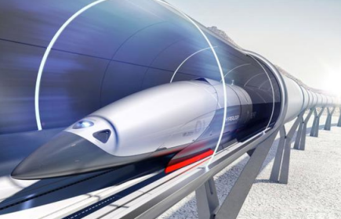
A．浮力 B．重力 C．阻力 D．支持力
17．（2024·江苏镇江·中考真题）如图所示，小明在测量滑动摩擦力时，将物块A置于水平木板上，用弹簧测力计水平向右拉A，使其始终做匀速直线运动。经过区域1和区域2时，弹簧测力计的示数分别为1.2N和1.8N。两区域示数不同的原因是（ ）
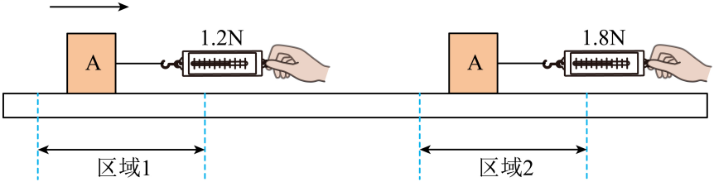
A．在区域1中A对木板的压力更大
B．在区域2中A对木板的压力更大
C．木板上区域1的粗糙程度更大
D．木板上区域2的粗糙程度更大
18. （2024·湖北·中考真题）冰壶运动员比赛用鞋如图，蹬冰鞋底用橡胶制成，滑行鞋底用塑料制成。运动员用滑行鞋支撑全身在冰面上滑行，需要停下时，用蹬冰鞋接触冰面进行控制。下列说法正确的是（ ）
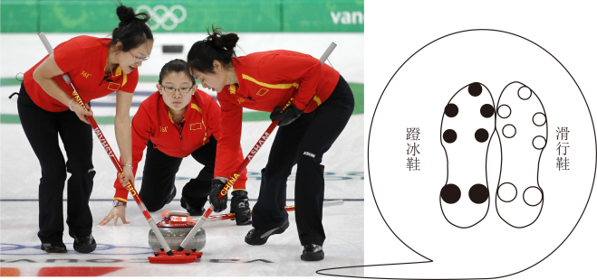
A．蹬冰鞋底是为了减小压力
B．滑行鞋底是为了减小摩擦力
C．运动员在冰面上滑行需要力来维持
D．滑行时若摩擦力消失，则运动员会停止运动
19. （2024·江苏无锡·中考真题）在探究影响滑动摩擦力大小的因素时，将木块放在水平木板上，用弹簧测力计沿水平方向匀速拉动木块，弹簧测力计的示数如图所示，此时木块所受滑动摩擦力大小为 N；再将毛巾平铺在木板上进行实验，可探究滑动摩擦力大小与 的关系；为了探究滑动摩擦力大小与压力的关系，你的做法是： 。
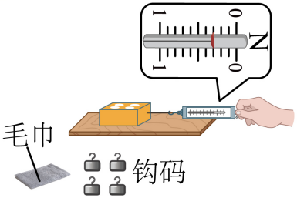
20．（2024·江苏南通·中考真题）哈尔滨冰雪节的滑雪项目吸引了很多南方“小土豆”，他们戴的滑雪手套较粗糙，是为了增大手套与滑雪杆之间的 ；滑雪时，滑雪杆向后撑地使人向前滑行，说明力的作用是 ；自由滑行时，由于受到阻力，人的滑行速度逐渐变小，说明力能改变物体的 ；滑到终点时人不会立即停下来，是因为人具有 。

